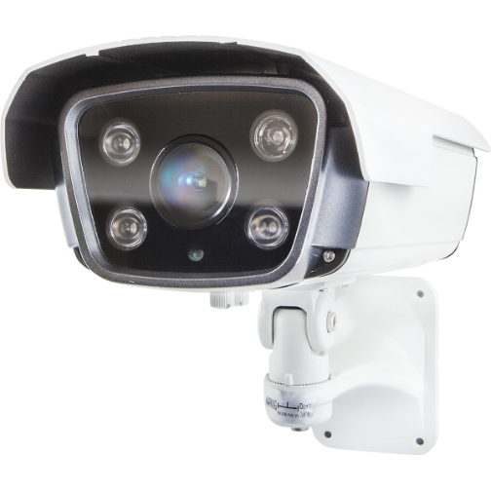
Karta katalogowa, model: AHDST-2100IRKL (MZ) 6-22 Kamera – AHD+TVI (TurboHD) + HD-CVI + analog 960H
2.0 – 2 Mpix
Zdjęcia

- Cechy
- Przetwornik: 1/2,8" Sony STARVIS EXMOR IMX291 1920x1080p﻿,
- Procesor: NVP2441H AHD2.0 + HD-TVI + HD-CVI + analog 960H﻿
- Mechaniczny filtr IR (ICR . TDN),
- Obiektyw 6-22 [mm] Motorzoom, AF sterowany z rejestratora
- Czułość 0,0001lx (0 lx przy wł IR LED),
- Ilość diód: 4 diody SUPER ARRAY, IR dystans do 95 [m], kąt oświetlacza 40 stopni!
- HLC, AWB, AGC, AES, Menu OSD, DEFOG, Sense-up, 3D-DNR, 2D-DNR, LSC,
- Wbudowany D-WDR, redukcja szumów 3D + 2D-DNR,
- Uchwyt 3 osiowy z wewnętrznym prowadzeniem kabla,
- Obudowa IP66, uchwyt 3-axis
- Zasilanie 12VDC﻿
- Zakres pracy: -30st do + 60st
Specyfikacja techniczna
Nazwa | AHDST-2100IRK (MZ) 6-22
Sensor | 1/2,8" Sony STARVIS EXMOR IMX291 - STARLIGHT
Format wideo | PAL/NTSC
Rozdzielczość | 1920x1080 / 1000TVL – 960H
Elektroniczna migawka | 1/50[S]~1/100000[S] + Sense-up
Tryb ekspozycji | Elektroniczny
Funkcja kompensacji światła tylnego BLC | Automatyczna
Korekcja Gamma | 0.45
Synchronizacja | Wewnętrzna
Obiektyw | Megapikselowy 6 [mm]~22 [mm], F1.4
Dzień / Noc | Automatyczny (ICR)
Wyjście wideo | 1.0Vp-p/75Ω
Kontrola pracy oświetlacza | Czujnik w oświetlaczu
Dystans oświetlacza | 95[m]
Temperatura pracy | -30 [℃]~60 [℃]
Zasilanie | DC12V±10%

Wymiary:
